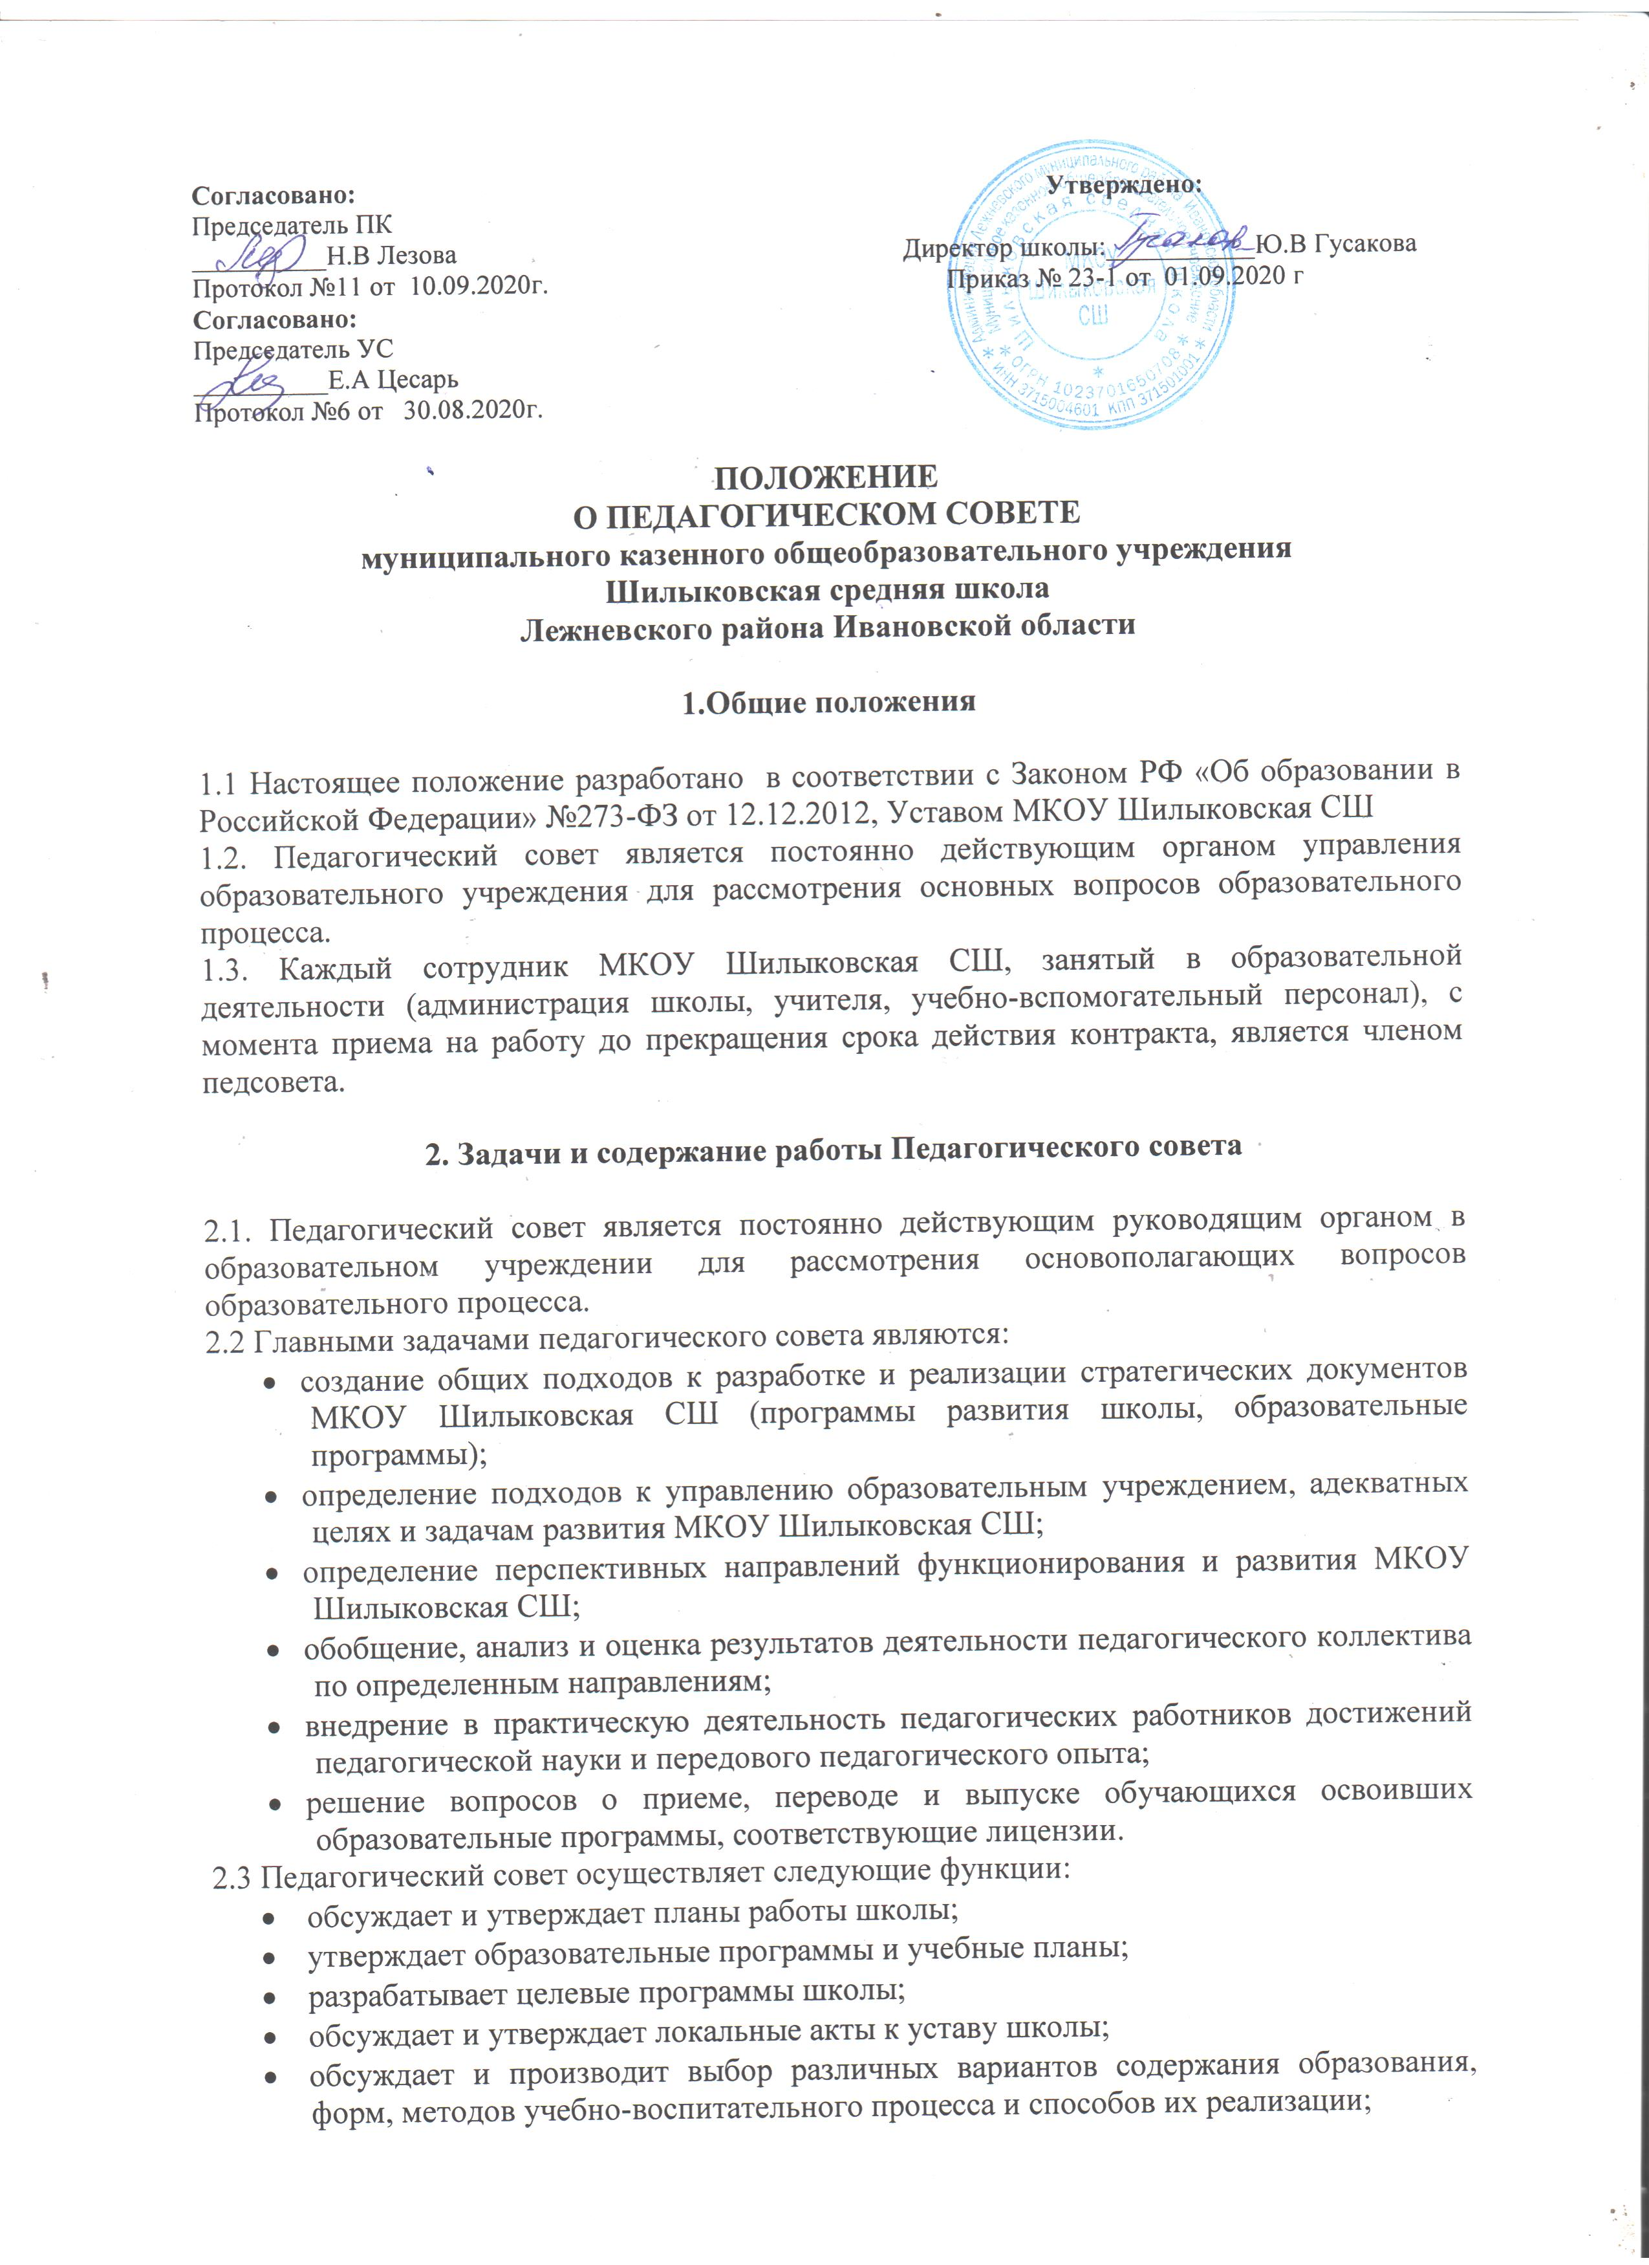
- определяет годовой календарный учебный график, режим учебных занятий;
- заслушивает информацию и отчеты педагогических работников школы, доклады представителей организаций и учреждений, взаимодействующих со школой по вопросам образования и воспитания подрастающего поколения;
- принимает решение о проведении промежуточной аттестации по результатам учебного года, о допуске обучающихся к итоговой аттестации на основании «Положения о государственной (итоговой) аттестации выпускников», о переводе обучающихся в следующий класс, условном переводе в следующий класс, а также (по согласованию с родителями (законными представителями учащегося) о его оставлении на повторное обучение, обучение по индивидуальному учебному плану, исключение учащегося;
- принимает решение о награждении учащихся за успехи в обучении грамотами, похвальными листами, представляет кандидатуры на получение стипендии Главы Администрации Лежневского муниципального района;
- рассматривает вопросы организации учебно-воспитательного процесса, вопросы развития учреждения; повышение квалификации и аттестацию педагогических кадров.
- делегирует представителей педагогического коллектива в Управляющий Совет школы.

3.Состав Педагогического совета и организация его работы

3.1. В состав Педагогического совета входят: директор школы, заместители, педагог-психолог, учителя, библиотекарь, преподаватель-организатор ОБЖ, социальный педагог.
3.2. В необходимых случаях на заседания Педагогического совета приглашаются представители родительской общественности, ученического самоуправления, родители учащихся и другие лица. Необходимость их приглашения определяется председателем педагогического совета. Лица, приглашенные на заседание Педагогического совета, пользуются правом совещательного голоса.
3.3. Председатель и секретарь Педагогического совета избираются открытым голосованием на весь учебный год.
3.4. Заседания Педагогического совета проводятся не реже 4 раз в год в соответствии с планом работы учреждения.
3.5. Решения Педагогического совета принимаются большинством голосов при наличии на заседании не менее двух третей его членов. При равном количестве голосов решающим является голос председателя Педагогического совета.
3.6. Решение Педагогического совета об исключении учащегося принимается на основании Устава школы.
3.7. Решения Педагогического совета являются обязательными к выполнению. Организацию выполнения решений Педагогического совета осуществляет директор школы, ответственные лица, указанные в решении.
3.8. Члены Педагогического совета имеют право вносить на рассмотрение совета вопросы, связанные с улучшением работы школы.

. 4. Документация Педагогического совета

4.1. Заседания Педагогического совета оформляются протокольно. Протоколы подписываются председателем и секретарем совета.
4.2. Протоколы о переводе обучающихся в следующий класс, о выпуске оформляются списочным составом и утверждаются приказом образовательного учреждения.
4.3. Протоколы заседаний и решений хранятся в делопроизводстве школы.

